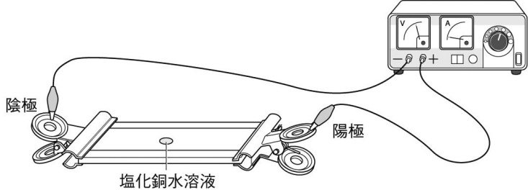

①硝酸カリウム水溶液で湿らせたろ紙をスライドガラスに

はりつけ、中央部分に濃い目の塩化銅水溶液をつける。

②図のような装置を組み立て、ろ紙の両端に直流の高い電圧（２０V）をかけ、青色のしみをスケッチする。

※うまくいかない場合は下図のように横向きでやってみよう！

③ろ紙が乾いた後、薬品があれば硝酸銀水溶液を吹きかけてみる。

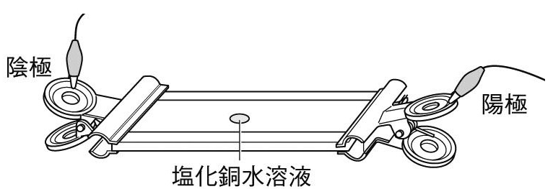結果をスケッチしよう！

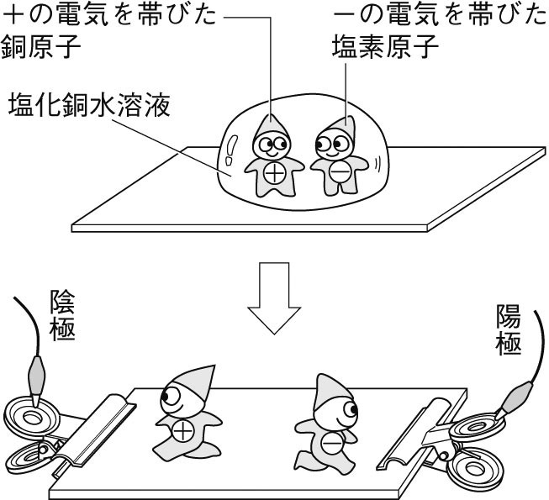

わかったこと

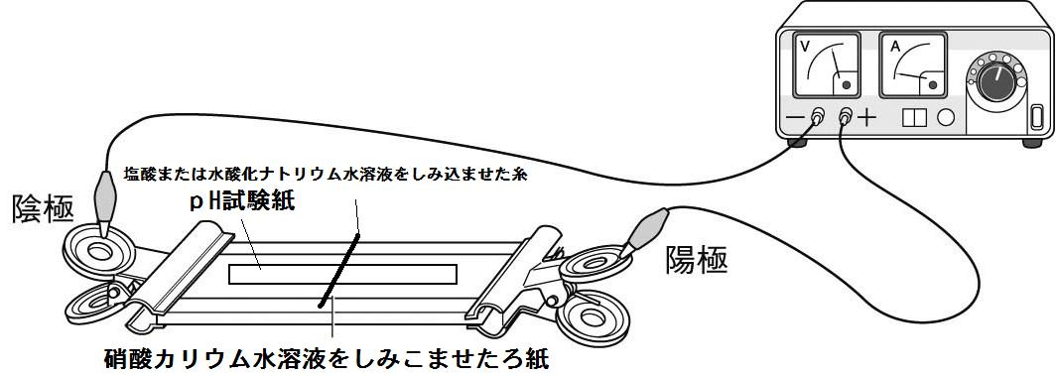

①　右図のような装置を組み立てる。

②　ろ紙の上にはｐH試験紙かリトマス紙を置き

　　中央部分に塩酸や水酸化ナトリウム水溶液を

　　しみ込ませた糸をおく。

③　ろ紙の両端に直流の高い電圧（２０V）をかける。

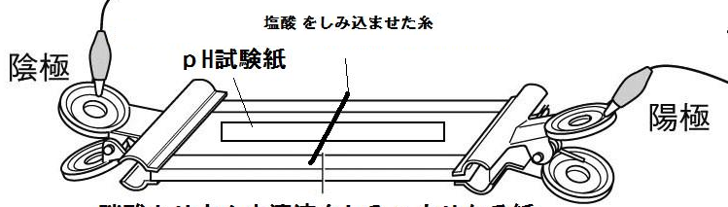結果をスケッチしよう！

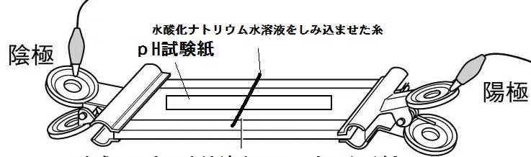

わかったこと

水溶液中で電離し、水素イオン（　H＋　）を生じる物質を（　酸　）といい、水酸化物イオン（　OH－　）を生じる物質を（　　アルカリ　　）という。

　３年　　組　　番　氏名

化合物は電気的に中性です。イオン化合物がイオンに電離する際、陽イオンと陰イオンになって水中に散らばりますが、水溶液全体もやはり電気的に中性です。＋の電荷と－の電荷は同じだけ水溶液中にできています。

|  |  |
| --- | --- |
| 酸　　水素イオン（H＋） | アルカリ　　水酸化物イオン（OH－） |
| ①　塩化水素（HCｌ）が水に溶けるようす  C:\Users\友彰\Desktop\3年p.19図⑮塩化水素の電離.jpg | ②　水酸化ナトリウム（NaOH）の電離 |
| ③　硫酸（H2SO4）の電離 | ④　水酸化バリウム（Ba（OH）２）の電離 |
| ⑤　硝酸（HNO３）の電離 | ⑥　アンモニアの（NH３）の電離 |

①　塩酸（HCｌ）の電離

HCｌ　　 →

②　水酸化ナトリウム（NaOH）の電離

NaOH　　 →

③　硫酸（H２SO4）の電離

H２SO4　 　→

④　水酸化バリウム（Ba（OH）２）の電離

Ba（OH）２ 　→

⑤　硝酸（HNO３）の電離

HNO３　 　→

⑥　アンモニアの電離

NH３　＋　H２O →

　３年　　組　　番　氏名